
ООО «ПолиСОФТ Консалтинг»

Региональный представитель
в г.Кирове и г. Ижевске

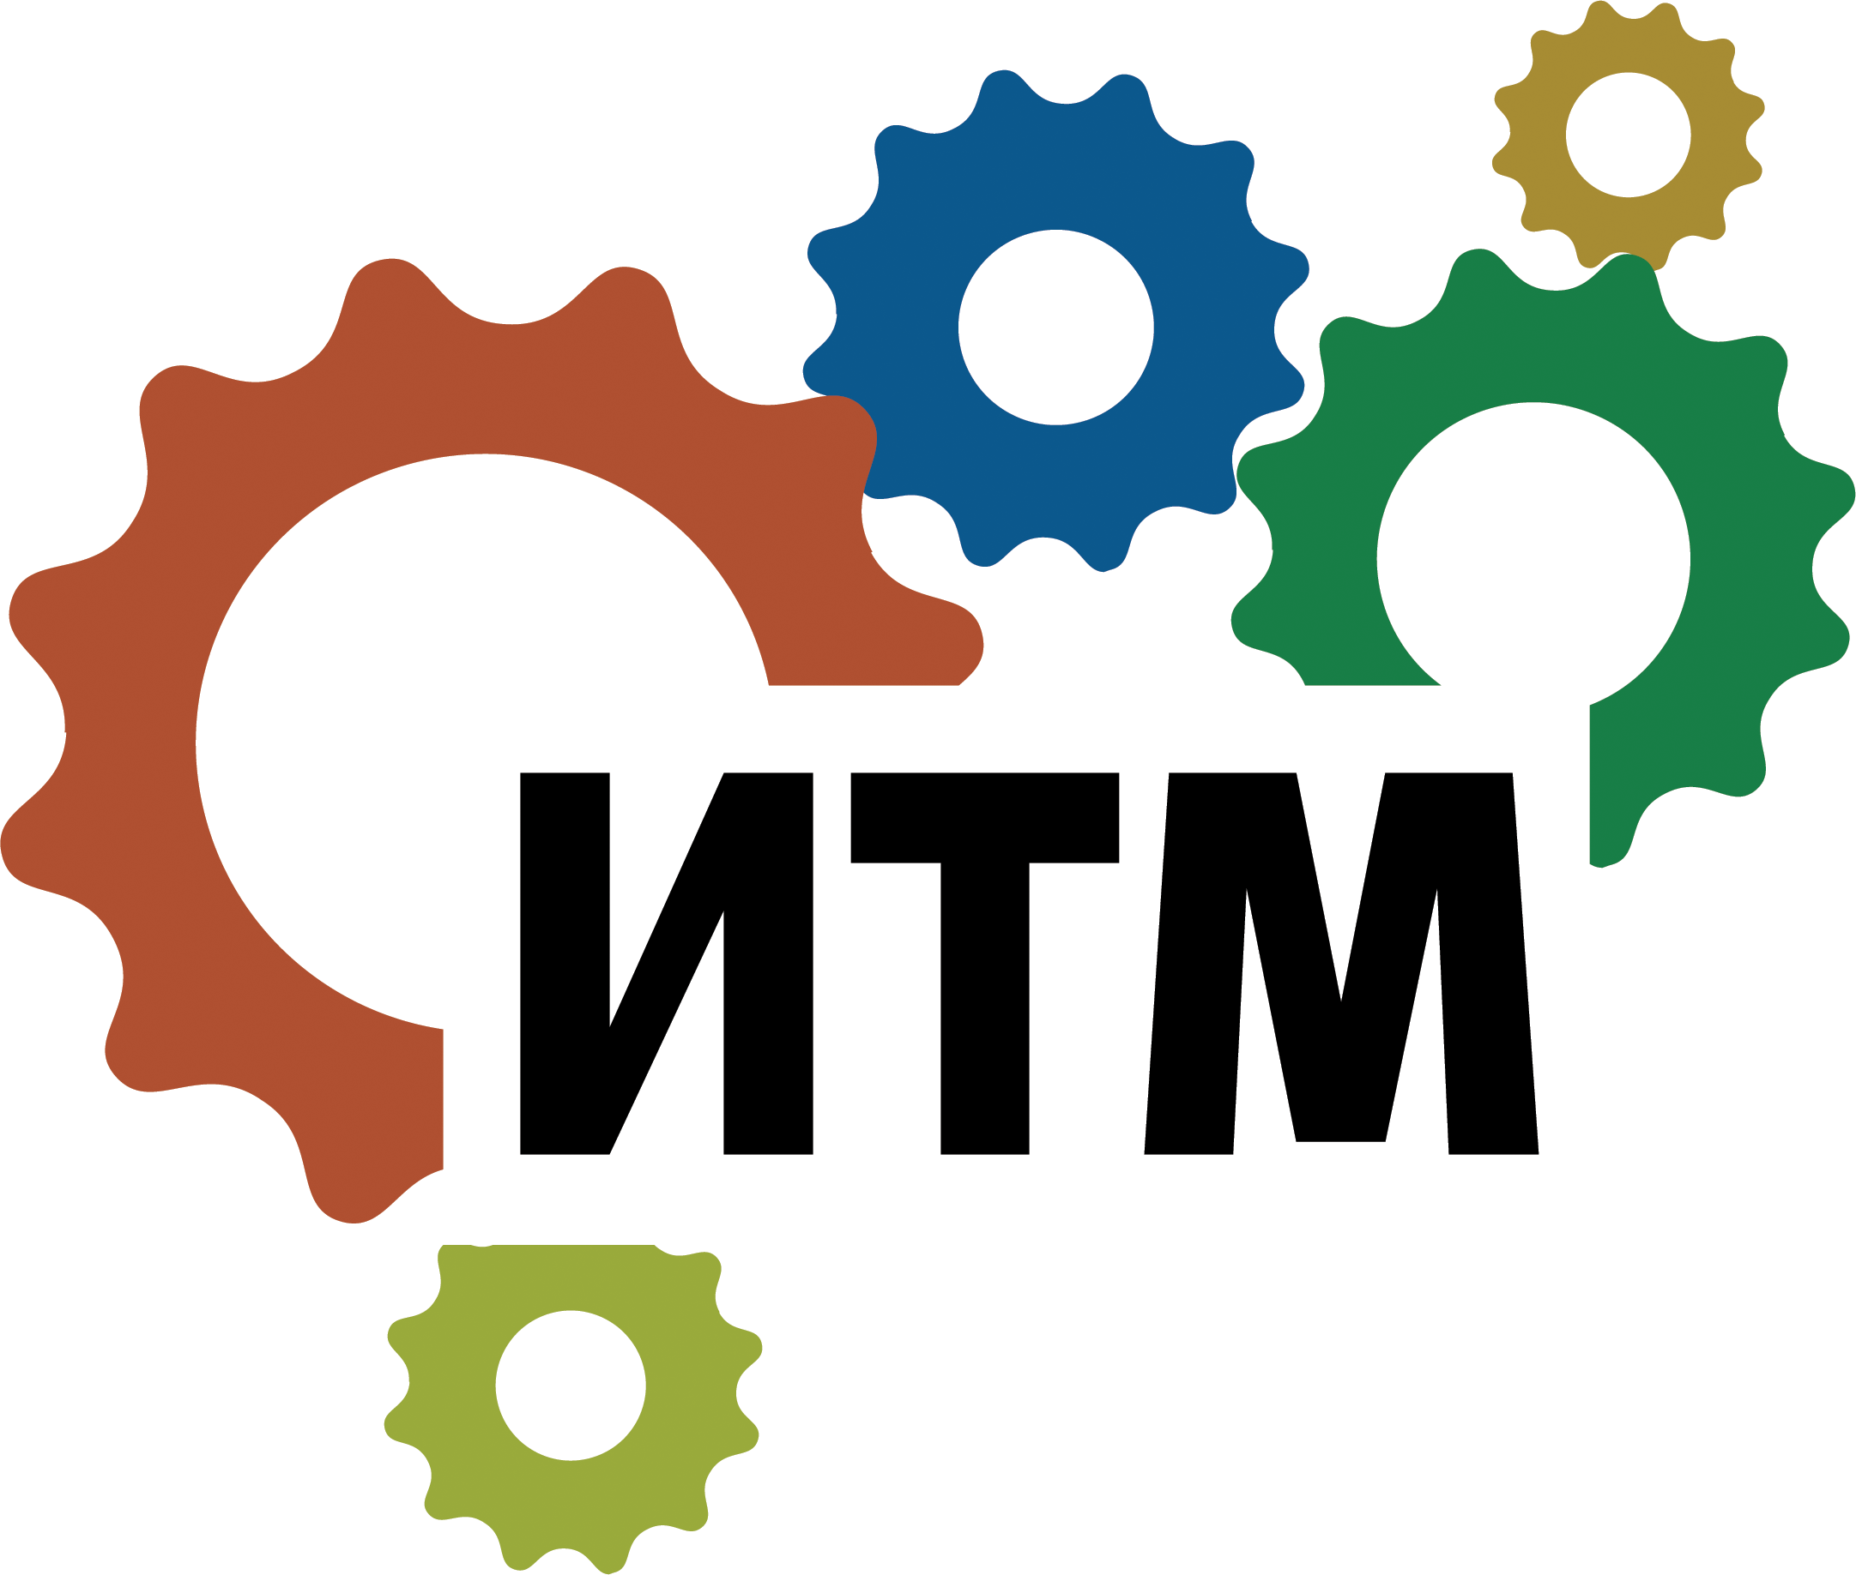

Уважаемые дамы и господа !
Приглашаем Вас на специализированный семинар

«Комплексная автоматизация мебельного предприятия»

в рамках которого будут рассмотрены вопросы использования программных пакетов «bCAD Мебель Про» и «ИТМ Производства» для автоматизации задач проектирования и подготовки к производству мебели, торгового и выставочного оборудования, управления производственным мебельным предприятием, а также новые тенденции на рынке деревообрабатывающего оборудования.

«bCAD Мебель Про» - проектирование, подготовка производственной документации, демонстрация и организация продажи мебели, торгового и выставочного оборудования, а также дизайн интерьера помещений и проектирование торговых залов.

«ИТМ Производство» - комплексная система управления мебельным предприятием:

- управление заказами  - складской учет и запасы  - снабжение и поставки | - учет, управление и планирования производства  - оптимизация загрузки оборудования  - мониторинг производственных процессов
Семинар состоится 5 сентября 2013 в 10:00 по адресу:
Гостиница "Центральная", г. Ижевск, ул. Пушкинская, д. 223
Продолжительность семинара: 10:00 – 15:00 (кофе брейк 12:30-13:00)

Заполненные регистрационные формы присылать до 31.08.2013 по e-mail: rbs@rbs-it.ru, или по факсу: +7 8332 544899, 579630, 218061, а также иметь с собой при посещении семинара
При заполнении нижеприведенной регистрационной формы, участие в семинаре БЕСПЛАТНОЕ

*Наименование организации (или Ф.И.О. для индивидуального предпринимателя):
……….
*Контактное лицо: ……….
*Контактный телефон: ……….
E-mail: ……….
Skype: ……….
*- поля, обязательные для заполнения

Регистрацию также можно пройти на сайте http://www.rbs-it.ru или www.seminar-mebel.ru

Контактная информация: г. Киров: +7 8332 544899, 579630; e-mail: rbs@rbs-it.ru
г. Москва: +7 499 2506552; +7 903 6272474; e-mail: bcad@polysoft.ru

